**锅炉补给水的阴阳离子交换器的触摸屏控制系统**

1. **使用方法**
2. 触摸屏通电运行，初始画面如下：

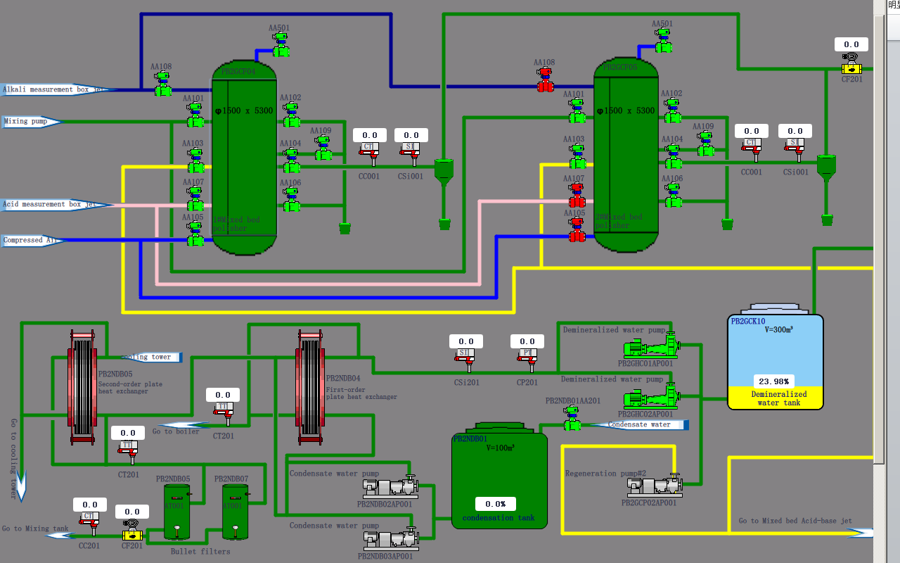

此画面显示锅炉补给水的混床装置的主系统的设备运行状态，以及此系统的所有仪表数据。同过触摸屏上的硬按钮F1来查看此画面。可通过点击对应设备打开设备的控制画面。

1. 阀门类设备全关信号时显示绿色，全开信号时为红色，如下图所示：

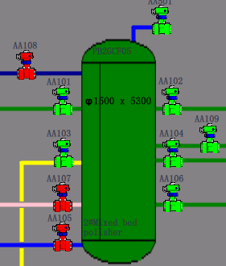

1. 电机类设备运行时显示红色，停止时显示绿色，如下图所示：

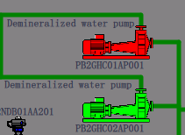

1. 当设备故障时设备上黄色与黑色交替显示，如下图所示：



1. 点击对应设备可打开对应设备的控制画面，下图所示的是点击PB2GCF04系统时弹出的画面：

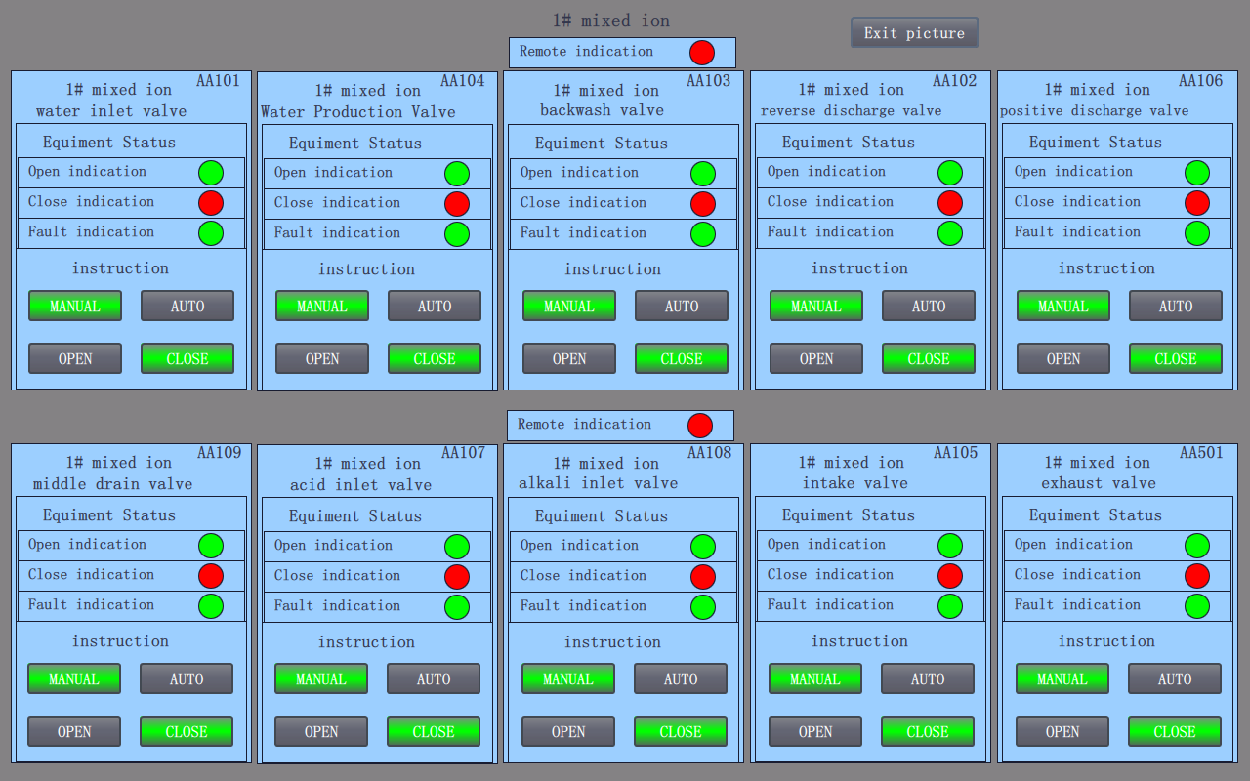

此画面显示了1#混床装置系统的设备运行状态，设备状态后对应的指示灯代表该设备是否处于该状态，除了故障指示为黄色处于故障，其他状态均为红色处于该状态。当此画面中的Remote indication后的指示灯为红色时，可通过instruction栏的按钮控制设备，默认为MANUAL控制，即通过OPEN与 CLOSE控制设备，点击AUTO时，可通过自动控制。在MANUAL控制的模式下，点击OPEN,该设备打开，点击CLOSE，该设备关闭。点击Exit picture按钮退出当前画面。

1. 点击其他单体系统时都会弹出对应画面，下图为2#混床装置系统的控制画面：

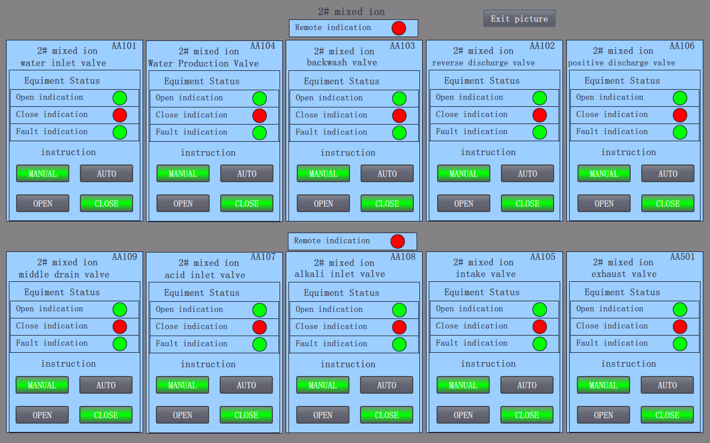

1. 下图所示的是点击PB2GHC01AP001电机时弹出的画面：

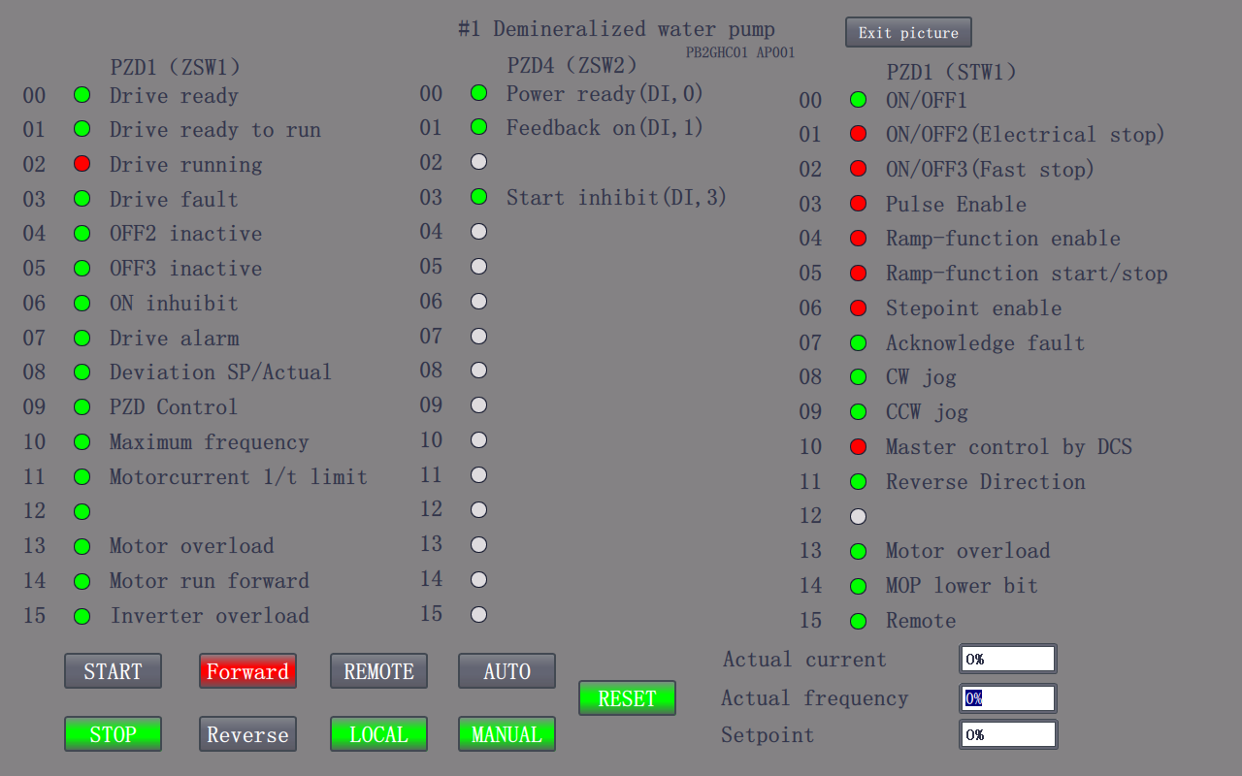

此画面为变频电机控制画面，此画面显示了变频器的具体参数，以及电机的状态，默认为MANUAL控制模式，即通过START与STOP按钮控制，Forward按钮设置正转，Reverse设置反转，REMOTE与LOCAL可设置此变频电机的控制是在现场控制柜还是触摸屏，默认为REMOTE,即触摸屏控制。AUTO按钮为设置此电机自动控制。RESET按钮为复位变频器故障指令。 Actual current 为当前电流百分比，Actual frequency 为当前频率百分比，Setpoint为当前频率百分比设置。点击Exit picture按钮退出当前画面。PB2GHC02AP001电机与此控制相同，画面如下：

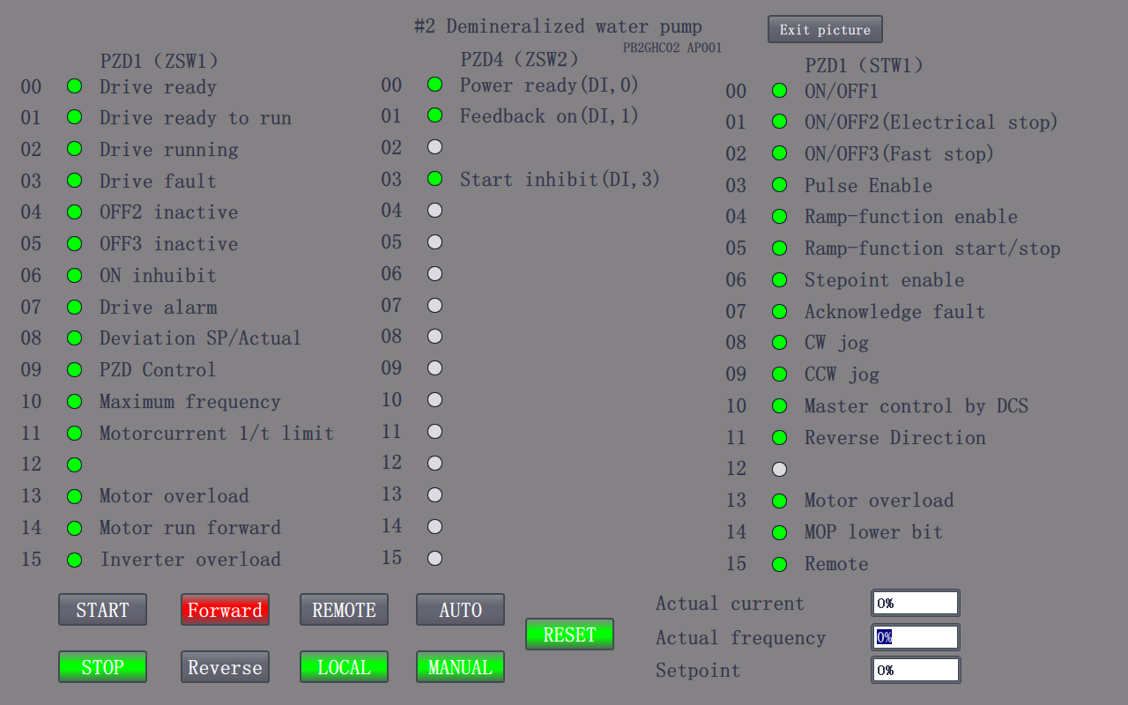

1. 下图所示的是点击PB2GCP02AP001电机时弹出的画面：

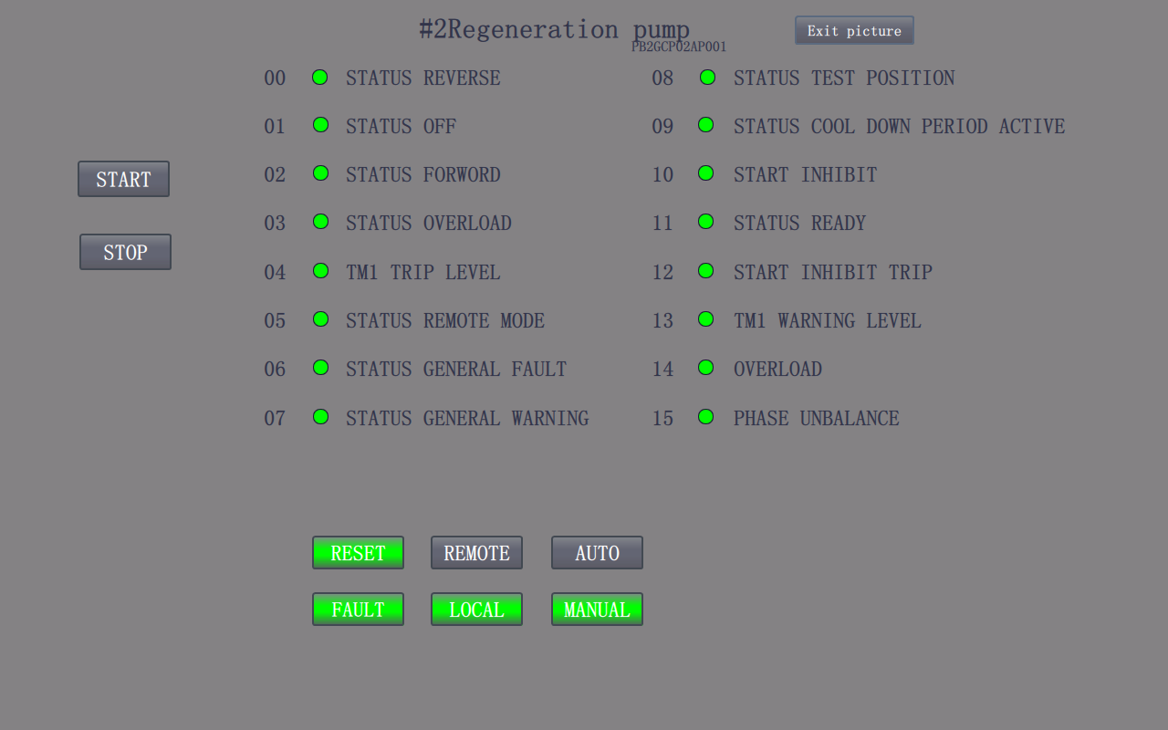

此画面为通过马达保护器控制电机的控制画面，此画面显示了马达保护器的参数，以及电机的状态，默认为MANUAL控制模式，即通过START与STOP按钮控制，AUTO按钮为设置此电机自动控制。REMOTE与LOCAL可设置此电机的控制是在现场控制柜还是触摸屏，默认为REMOTE,即触摸屏控制。RESET按钮为复位马达保护器故障指令。FAULT按钮为设置故障按钮指令，可在紧急状态下切断触摸屏控制。点击Exit picture按钮退出当前画面。

1. 点击画面中的对应仪表会弹出仪表详细参数画面，下图为流量计CF201的参数画面：

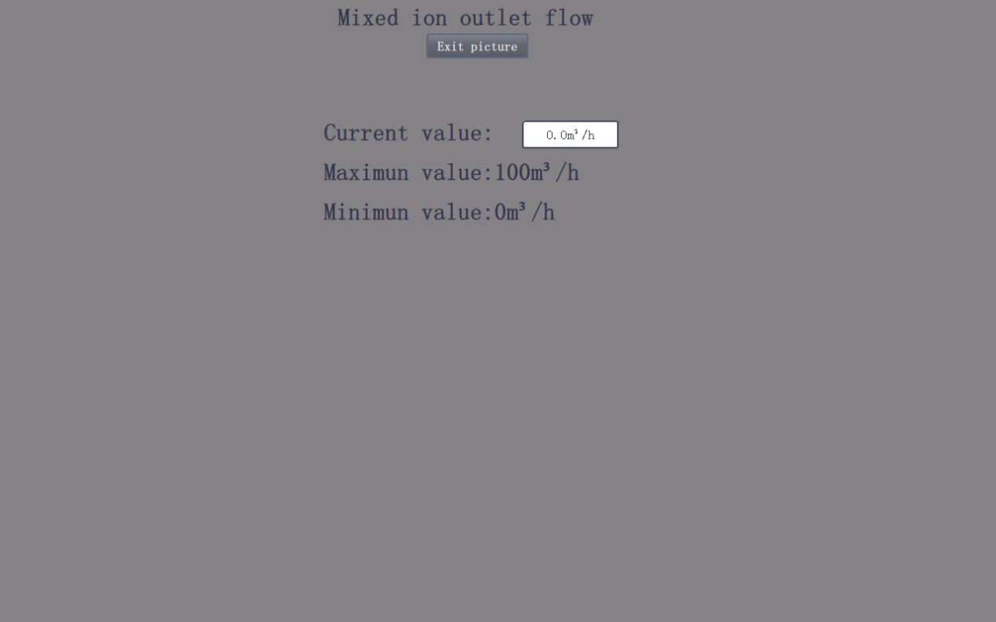

此画面显示了仪表的实时值，以及仪表的量程。点击Exit picture按钮退出当前画面。

1. 点击触摸屏上的硬按钮F2显示如下画面：

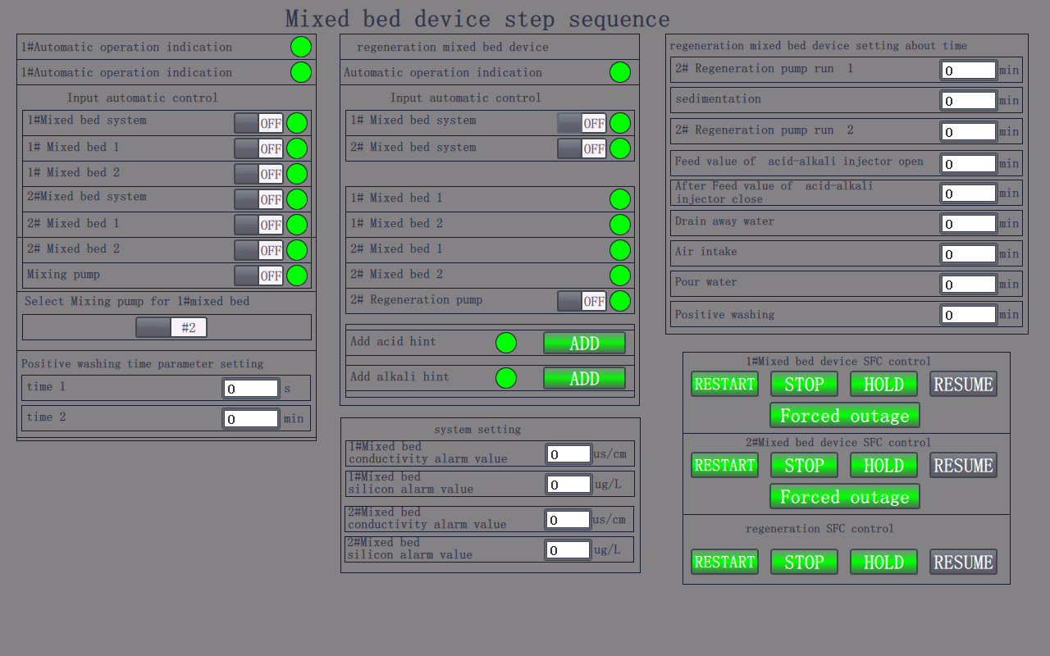

此画面为此系统自动控制相关参数的设置画面。此系统的自动控制具体步骤如下：

**（1）自动启混床装置步序说明**

检查混合水箱液位PB2GCK07/CL201是否满足混合水泵PB2GCK08/AP001或PB2GCK09/AP001自动启动条件，若满足，执行下一步，不满足给出提示并阻止程序往下进行；

1. 检查除盐水箱液位PB2GCK10/CL201是否满足混床系统自动启动条件，若满足，执行下一步，不满足给出提示并阻止程序往下进行；
2. 打开混床正洗排放阀PB2GCF04/AA106或PB2GCF05/AA106、上部排气阀PB2GCF04/AA501或PB2GCF05/AA501及进水阀PB2GCF04/AA101或PB2GCF05/AA101；

启动混床水泵PB2GCK08/AP001或PB2GCK09/AP001（可选），混床开始正洗，正洗开始后30s（可调）时关闭排气阀PB2GCF04/AA501或PB2GCF05/AA501；

1. 正洗开始后3min（可调）时，打开产水阀PB2GCF04/AA104或PB2GCF05/AA104，关闭正洗排放阀PB2GCF04/AA106 PB2GCF05/AA106；
2. 开始产水。

**（2）自动停混床装置步序说明**

检查混合水箱液位PB2GCK07/CL201及除盐水箱液位PB2GCK10/CL201是否满足自动停止条件，若满足，执行下一步；不满足给出提示并阻止程序往下进行；

1. 停混合水泵PB2GCK08/AP001或PB2GCK09/AP001；
2. 关闭混床进水阀PB2GCF04/AA101或PB2GCF05/AA101、产水阀PB2GCF04/AA104或PB2GCF05/AA104。

**（3）自动再生混床装置步序说明**

检查除盐水箱液位PB2GCK10/CL201是否满足混床再生水泵PB2GCP02/AP001启动条件，若满足，执行下一步；不满足给出提示并阻止程序往下进行；

1. 检查混床酸计量箱液位PB2GCN04/CL201、碱计量箱液位PB2GCN06/CL201是否处于高液位，若满足，执行下一步；不满足给出提示并阻止程序往下进行；
2. 打开混床反洗排放阀PB2GCF04/AA102或PB2GCF05/AA102、反洗进水阀PB2GCF04/AA103或PB2GCF05/AA103；
3. 启动混床再生水泵PB2GCP02/AP001，运行15min（可调）；
4. 关闭混床再生水泵PB2GCP02/AP001，打开排气阀PB2GCF04/AA501或PB2GCF05/AA501、正洗排放阀PB2GCF04/AA106 PB2GCF05/AA106；
5. 沉降5-10min（可调），放水至树脂层表面50-100mm后关排气阀PB2GCF04/AA501或PB2GCF05/AA501、正排阀PB2GCF04/AA106 PB2GCF05/AA106；
6. 打开混床进酸阀PB2GCF04/AA107或 PB2GCF05/AA107、进碱阀PB2GCF04/AA108或PB2GCF05/AA108及中排阀PB2GCF04/AA109或PB2GCF05/AA109和酸喷射器进水阀PB2GCN04/AA103、碱喷射器进水阀PB2GCN06/AA103；
7. 启动混床再生水泵PB2GCP02/AP001，运行1min（可调），开混床抽酸阀PB2GCN04/AA102、抽碱阀PB2GCN06/AA102；
8. 运行30-60min（可调）后，当混床酸计量箱液位PB2GCN04/CL201和碱计量箱液位PB2GCN06/CL201低液位时，关混床抽酸阀PB2GCN04/AA102、抽碱阀PB2GCN06/AA102；
9. 关闭混床抽酸阀PB2GCN04/AA102和抽碱阀PB2GCN06/AA102后，运行30min（可调），停混床再生水泵PB2GCP02/AP001，关闭混床进酸阀PB2GCF04/AA107或 PB2GCF05/AA107、进碱阀PB2GCF04/AA108或PB2GCF05/AA108和酸喷射器进水阀PB2GCN04/AA103、碱喷射器进水阀PB2GCN06/AA103；
10. 打开排气阀PB2GCF04/AA501或PB2GCF05/AA501，放水5min（可调）至树脂层表面50-100mm处后，关闭排气阀PB2GCF04/AA501或PB2GCF05/AA501、中排阀PB2GCF04/AA109或PB2GCF05/AA109；
11. 打开混床反洗排放阀PB2GCF04/AA102或PB2GCF05/AA102、开进气阀PB2GCF04/AA105或PB2GCF05/AA105，进气压力控制在0.1-0.12MPa，运行1min（可调）后关闭进气阀PB2GCF04/AA105或PB2GCF05/AA105、反洗排放阀PB2GCF04/AA102或PB2GCF05/AA102；
12. 打开排气阀PB2GCF04/AA501或PB2GCF05/AA501、进水阀PB2GCF04/AA101或PB2GCF05/AA101，打开混合水泵PB2GCK08/AP001或PB2GCK09/ AP001；
13. 灌水约1-3min（可调）后打开正洗排放阀PB2GCF04/AA106或PB2GCF05/AA106、关闭排气阀PB2GCF04/AA501或PB2GCF05/AA501，正洗5min（可调）；
14. 关闭混合水泵PB2GCK08/AP001或PB2GCK09/ AP001、进水阀PB2GCF04/AA101或PB2GCF05/AA101、正洗排放阀PB2GCF04/AA106或PB2GCF05/AA106，再生结束，留作备用。
15. 提示手动打开混床酸计量箱进酸自动阀PB2GCN04/AA101、酸传输泵PB2GCN01/AP001和碱计量箱进酸自动阀PB2GCN06/AA101、碱传输泵PB2GCN02/AP001（上位机上设置软按钮，混床酸计量箱液位PB2GCN04/CL201、碱计量箱液位PB2GCN06/CL201达到高液位定值时自动关闭酸传输泵PB2GCN01/AP001、进酸阀PB2GCN04/AA101和碱传输泵PB2GCN02/AP001、进碱阀PB2GCN06/AA101）。